С 3 по 28 февраля в школе стартовал профилактический месячник

**«Семья - сокровище души»**

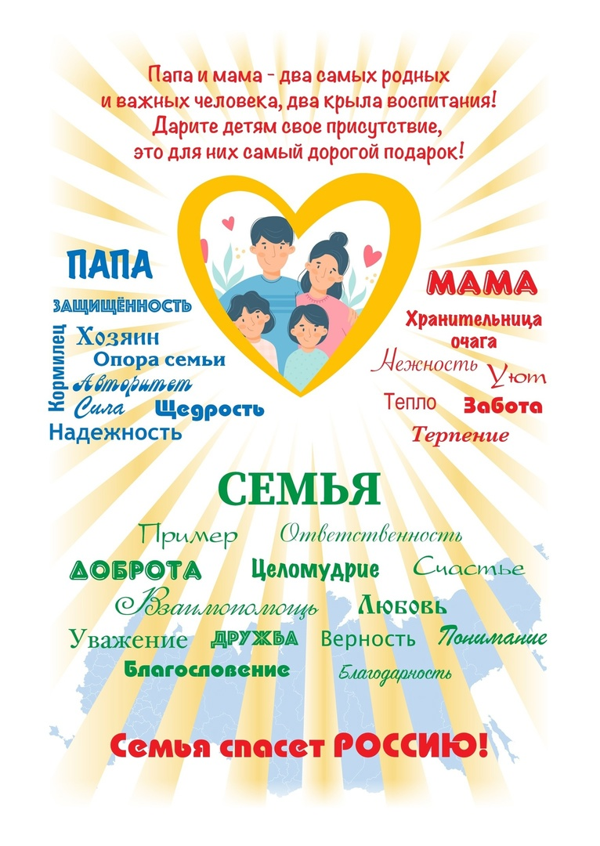

План мероприятий профилактического месячника

**Цель:** укрепление традиционных духовно-нравственных семейных ценностей, нравственное воспитание.

|  |  |  |  |
| --- | --- | --- | --- |
| № | Название мероприятия | Участники | Ответственный |
| 1 | Информационная страничка для родителей:   * на официальном сайте школы <https://shkolakojgorodok.gosuslugi.ru/glavnoe/psihologicheskaya-sluzhba/> * через электронный дневник (ГИСЕО) <https://giseo.rkomi.ru/> | Родители (законные представители) учащихся | Педагог-психолог |
| 2 | Информационная страничка для учащихся   * на официальном сайте школы <https://shkolakojgorodok.gosuslugi.ru/glavnoe/psihologicheskaya-sluzhba/> * через электронный дневник (ГИСЕО)   <https://giseo.rkomi.ru/> | Учащиеся школы | Педагог-психолог |
| 3 | Проект «Моя семья» | 1 класс | Классные руководители |
| 4 | Классный час «Семья и семейные ценности» | 2 класс | Учитель-дефектолог |
| 5 | Конкурс рисунков «Моя семья» | 1-4 класс | Классные руководители |
| 6 | Мастер-класс «Ромашка» | 2-4 класс | Советник по воспитанию, учащиеся (наставники) |
| 7 | Библиотечный час «Семья - это лучшее место для жизни» | 3 классы | Педагог-библиотекарь |
| 8 | Классный час «Моя семья - моя радость» | 4 класс | Педагог-психолог |
| 9 | Классный час «Поговорим о семье и семейных ценностях» | 5 класс | Педагог-психолог |
| 10 | Спортивные соревнования «Вместе Мы Сила» | Учащиеся  5-6 классов, родители (законные представители) учащихся | Советник по воспитанию, учителя физкультуры |
| 11 | Игра-аукцион «Семейные ценности» | 7 класс | Педагог-психолог, классные руководители |
| 12 | Музейный час «Педагогические династии нашей школы» | 8 класс | Терентьева Т. В.  учитель коми языка |
| 13 | Сочинение «Что для меня значит семья» | 7,8,10 классы | Учителя русского языка и литературы |
| 14 | Занятие с элементами тренинга «Культура семейных отношений и семейные ценности как средства профилактики социального сиротства» | 10,11 классы | Педагог-психолог |
| 15 | «Ребёнок в кризисной ситуации потери. (Горевание)» | Педагоги | Социальный педагог |
| 16 | Лекция «Роль семьи в профилактике правонарушений» | Родители (законные  представители) учащихся группы риска | Социальный педагог, инспектор ПДН ОП14 МО МВД России Сысольский |
| 17 | «Музыкальная гостиная» | Родители (законные  представители) учащихся | Социальный педагог, учитель музыки, заведующая отделением опеки и попечительства Койгородского района |